**Профилактика острых отравлений населения в быту**

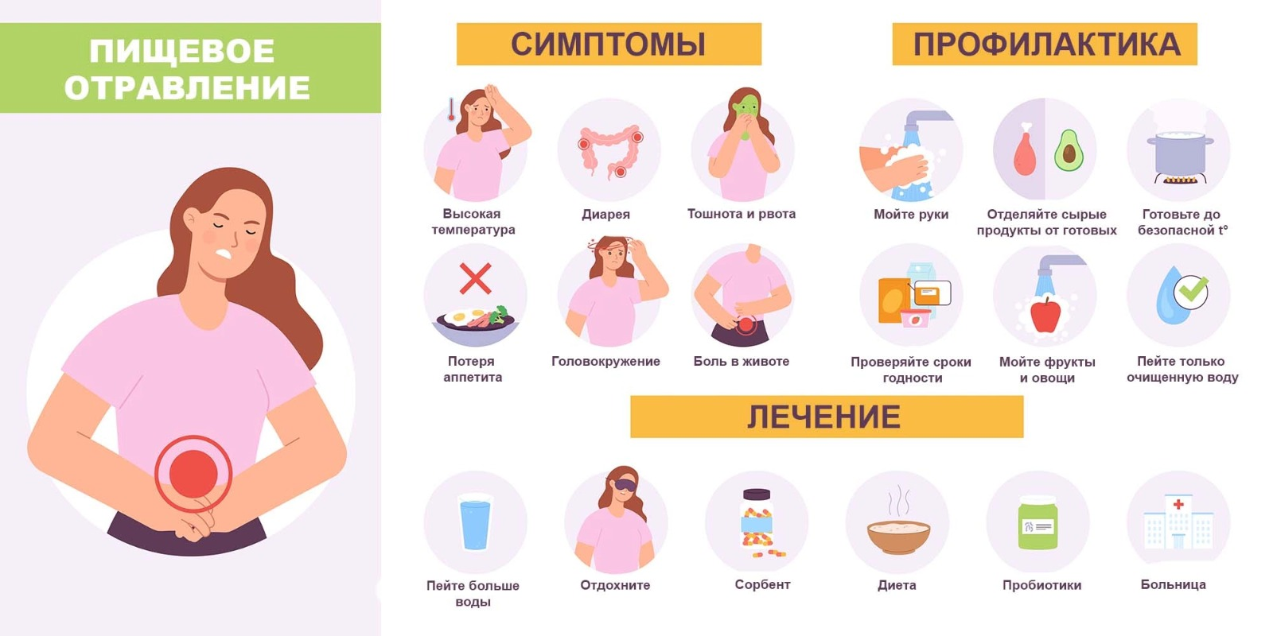

**В быту отравление чаще всего наступает при употреблении недоброкачественных продуктов питания, медицинских препаратов, использовании средств бытовой химии и удобрений, неосторожном обращении с приборами, содержащими ртуть. Возможно также отравление тяжелыми металлами (свинцом, кадмием), нитратами, пестицидами, этиловым и метиловым спиртом, никотином, наркотиками, угарным газом.**

Профилактика отравлений заключается в выполнении следующих правил:

- не принимайте лекарственные препараты с истекшим сроком годности, вместе с алкоголем и дозами, превышающими предписанные врачом;

- этиловый и метиловый спирт, а также изделия на их основе используйте только для медицинских и технических целей;

- средства бытовой химии применяйте только по назначению в строгом соответствии с инструкциями;

- работы с использованием олова, свинца и других металлов проводите в хорошо проветриваемых помещениях, по окончании работ тщательно мойте руки и убирайте рабочее место;

- не храните маринованные, кислые и соленые продукты в оцинкованной и декоративной посуде;

- используйте в пищу те части растений, которые содержат меньшее количество нитратов. Учитывайте, что предварительная обработка овощей (мытье и чистка) снижает количество нитратов примерно на 10—12%;

- салаты и соки употребляйте только в свежеприготовленном виде;

- не пользуйтесь алюминиевой посудой для приготовления овощных блюд;

- правильно подбирайте и используйте пестициды для борьбы с сельскохозяйственными вредителями и болезнями растений;

- медицинские препараты, средства бытовой химии и другие опасные вещества храните отдельно от пищевых продуктов, в местах, недоступных для детей;

- не храните пищевые продукты в таре, освободившейся из-под химических веществ;

- перед употреблением свежие овощи и фрукты тщательно мойте.

Отравление угарным газом происходит при пожарах, в гаражах и ангарах, где работают двигатели внутреннего сгорания, а ворота и двери закрыты, в случае нарушения правил пользования отопительными системами.

Первая медицинская помощь при отравлении заключается в проведении следующих мероприятий:

- вывести или вынести пострадавшего на свежий воздух;

- укрыть и согреть его;

- дать понюхать ватку с нашатырным спиртом;

- при остановке или нарушении дыхания провести искусственную вентиляцию легких;

- доставить пострадавшего в лечебное учреждение

